CỘNG HÒA XÃ HỘI CHỦ NGHĨA VIỆT NAM
Độc lập - Tự do- Hạnh phúc

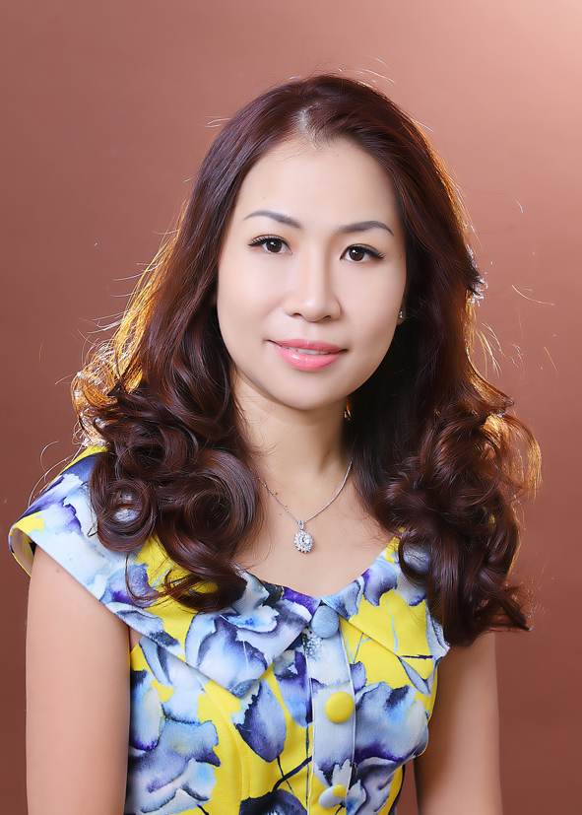

SƠ YẾU LÝ LỊCH

- BẢN THÂN:

1. Họ và tên (chữ in hoa): NÔNG THỊ BÍCH HUỆ Nữ
2. Sinh ngày: 07 tháng 04 năm 1978
3. Nơi sinh: Cao Bằng
4. Nơi đăng ký hộ khẩu thường trú: A316 Căn hộ Hoàng Anh, 357 Lê Văn Lương, Quận 7, TPHCM
5. Điện thoại: 0909152389. Email: nongthibichhue@yahoo.com
6. Số chứng minh: 241106968 Cấp ngày: 13/07/2006 Nơi cấp: Đak lak
7. Trình độ chuyên môn cao nhất được đào tạo: Dược sĩ đại học
8. Nơi đào tạo: Đại học Dược Hà Nội

II. QUAN HỆ GIA ĐÌNH

Quan hệ | Họ và tên | Năm sinh | Nghề nghiệp | Nơi công tác
Chồng | NGUYỄN ĐINH TUẤN | 1977 | Nhân viên văn phòng | 364 Cộng Hòa, quận Tân Bình, TPHCM
Con | NGUYỄN NHẬT TUẤN MINH | 2003 | Học sinh | PTTH Bùi Thị Xuân- TP HCM
Con | NGUYỄN DIỄM HÀ | 2010 | Học sinh | TH Bùi Văn Ba- Huyện Nhà Bè

TÓM TẮT QUÁ TRÌNH CÔNG TÁC

Thời gian | Đơn vị công tác | Vị trí | Nhiệm vụ | Sản phẩm phụ trách
01/2002-07/2007 | Công ty Bristol Myer Squib | Trình dược viên | Thúc đẩy doanh số | Thuốc giảm đau, kháng viêm Perfalgan, kháng sinhMaxipime
07/2007- 11/2011 | Công ty MSD | Quản lí đấu thầu | Theo dõi sát sao để làm danh mục thầu, trúng thầu. Xây dựng hình ảnh công ty và mối quan hệ lâu dài với Ban giám đốc, Khoa Dược, Trưởng khoa và các bác sĩ mục tiêu. | Địa bàn TP HCM, 25 sản phẩm
11/2011-1/2014 | Công ty ROCHE | Trưởng nhóm kinh doanh. Quản lí 7 Trình dược viên, Khu vực TPHCM, Đông Nam Bộ. | Thúc đẩy doanh số, Theo dõi sát sao để làm danh mục thầu, triển khai kế hoạch bán hàng cho nhóm, hỗ trợ để tối đa hóa doanh số, đạt được chỉ tiêu, xây dựng hình ảnh công ty và mối quan hệ lâu dài với Ban giám đốc, Khoa Dược, Trưởng khoa và các bác sĩ mục tiêu | Thuốc tạo máu: Neorecormon, Mircera
1/2014- 1/2017 | Công ty Allergan | Quản lí kinh doanh | Thúc đẩy doanh số, Theo dõi sát sao để làm danh mục thầu, triển khai kế hoạch bán hàng để tối đa hóa doanh số, đạt được chỉ tiêu. Xây dựng hình ảnh công ty và mối quan hệ lâu dài với Ban giám đốc, Khoa Dược, Trưởng khoa và các bác sĩ mục tiêu. Lên chiến lược phát triển sản phẩm, kết hợp với các bệnh viện, hội Nội Thần Kinh, PHCN, Hội Nhãn Khoa, tổ chức hội nghị, hội thảo chuyên môn để tiếp thị, quầy trưng bày sản phẩm, hội thảo vệ tinh đào tạo kỹ thuật chuyên môn liên quan đến sản phẩm.  Đào tạo kiến thức sản phẩm và bệnh học , kỹ năng thuyết trình, kỹ năng bán hàng cho nhân viên | 2 Nhóm hàng nội thần kinh và Nhãn Khoa: 20 sản phẩm.
03/2017-4/2018 | Công ty BAYER | Quản lí kinh doanh nhóm thuốc ung thư: Quản lí 7 chuyên viên sản phẩm. | Theo dõi sát sao để làm danh mục thầu, triển khai kế hoạch bán hàng để tối đa hóa doanh số, đạt được chỉ tiêu, xây dựng hình ảnh công ty và mối quan hệ lâu dài với Ban giám đốc, Khoa Dược, Trưởng khoa và các bác sĩ mục tiêu | Thuốc ung thư Nexavar, Stivagar
5/2018- nay | Công ty B.I.G Healthcare consultancy. | Tư vấn chuyên môn. Xây dựng chiến lược kinh doanh. | Tư vấn chuyên môn cho Ban giám đốc về kế hoạch phát triển kinh doanh và tiếp thị dịch vụ lưu trữ Tế bào gốc máu cuống rốn cho trẻ sơ sinh để dành chữa bệnh. | Phát triển kinh doanh và tiếp thị dịch vụ lưu trữ Tế bào gốc máu cuống rốn cho trẻ sơ sinh tại Thái lan.

Tôi xin cam đoan bản khai sơ yếu lý lịch trên đúng sự thật, nếu có điều gì không đúng tôi chịu trách nhiệm trước pháp luật về lời khai của mình.

TPHCM ngày 9 tháng 5 năm 2019

NÔNG THỊ BÍCH HUỆ

